蒲公英班动态
一、科技节开幕式
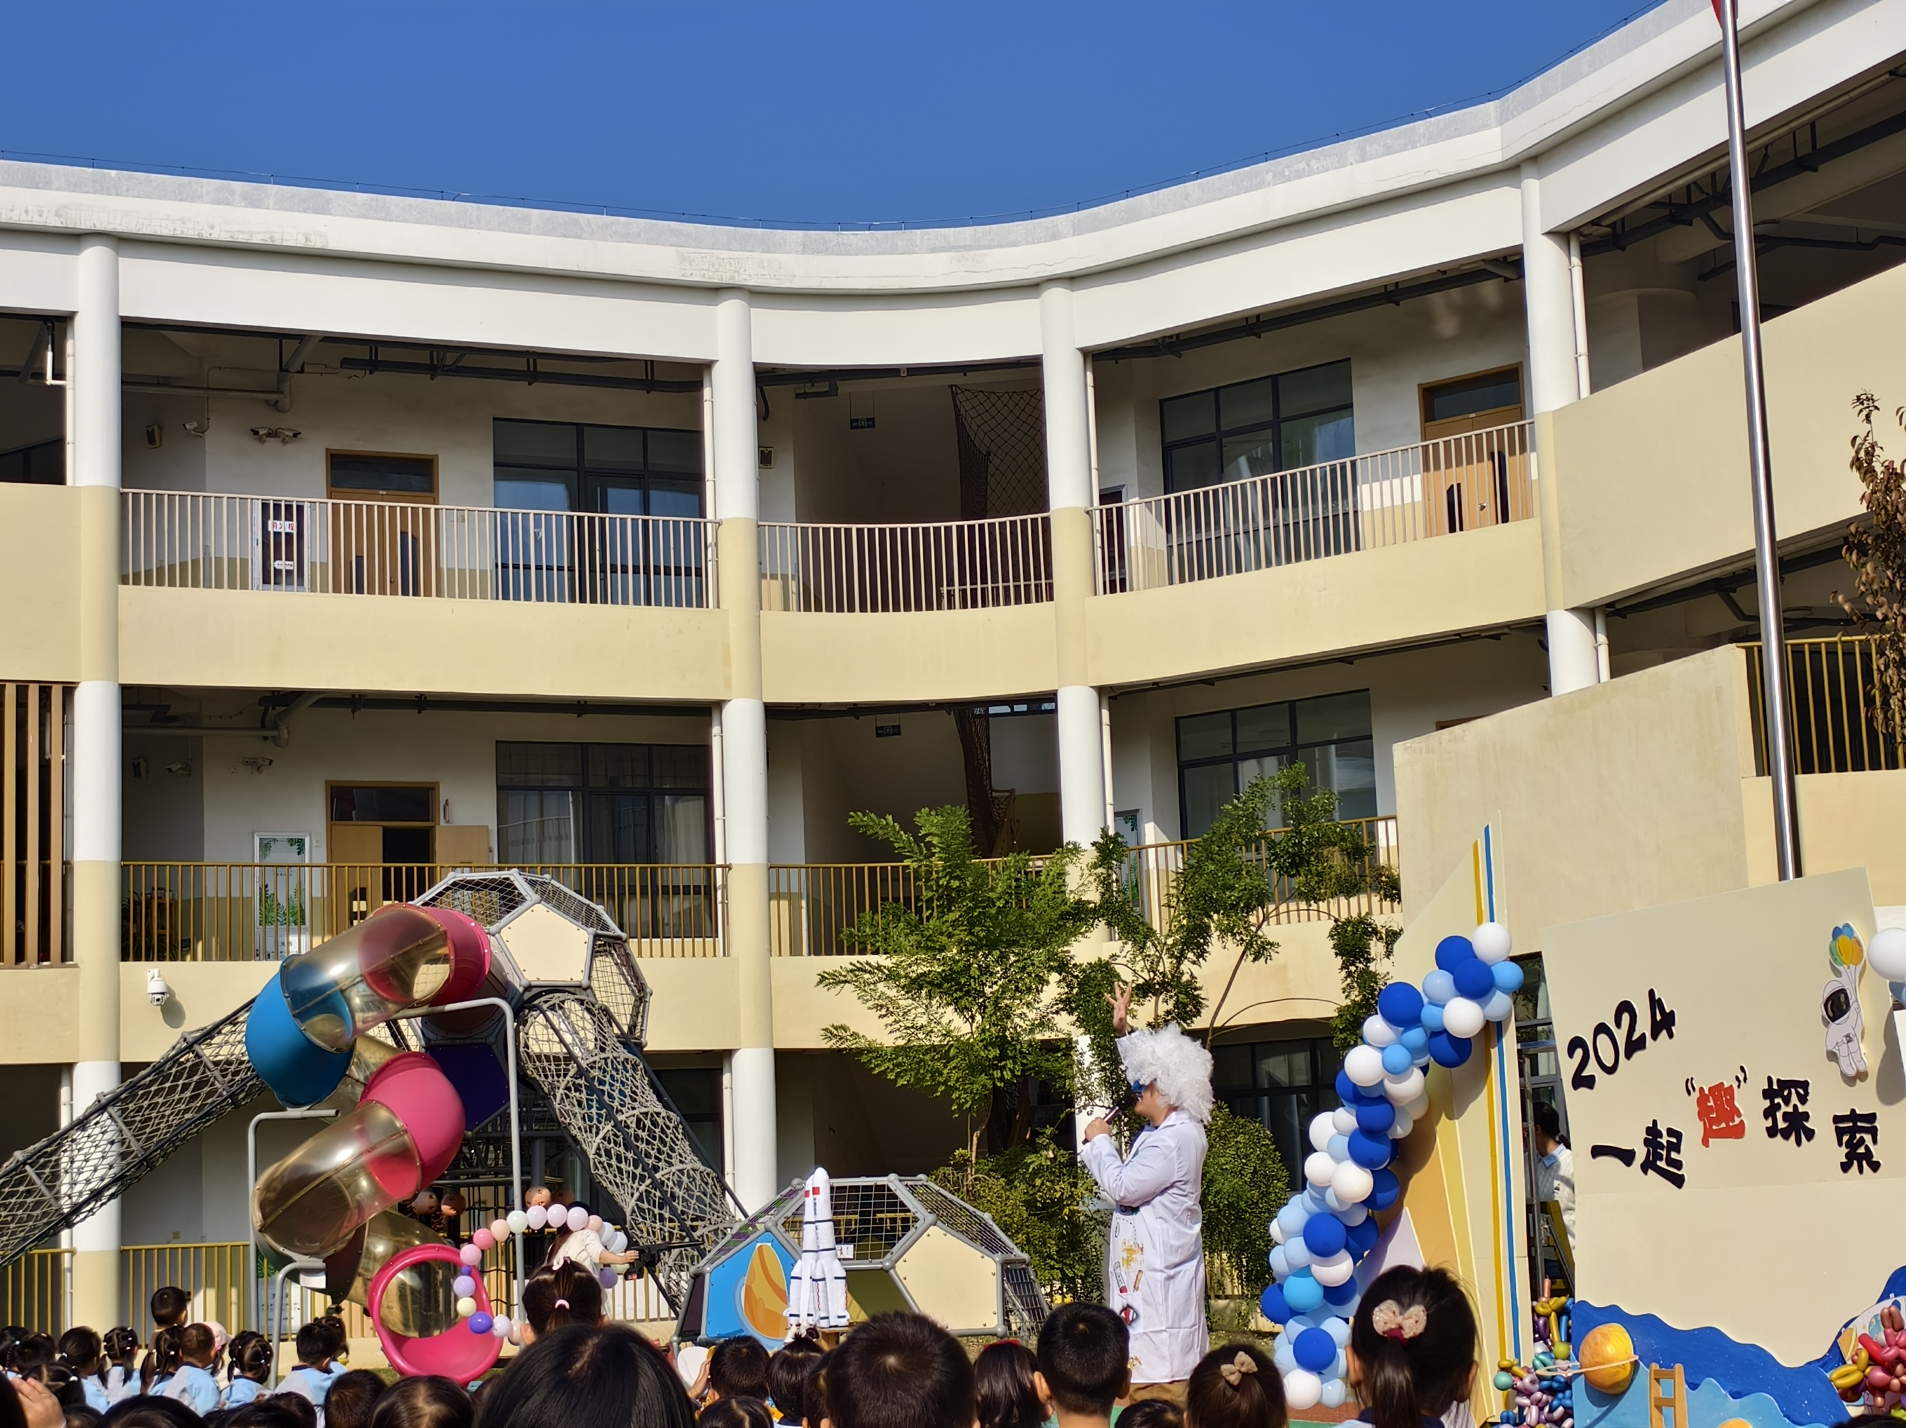 | 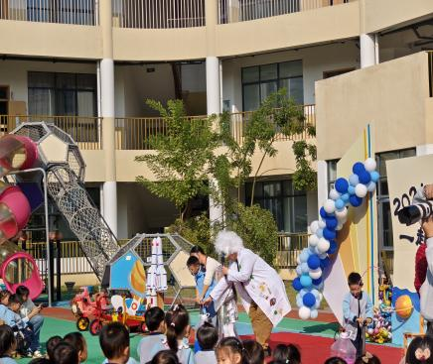 | 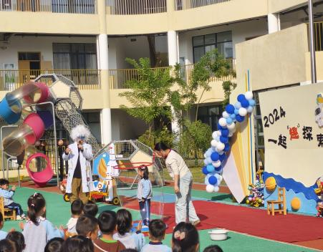
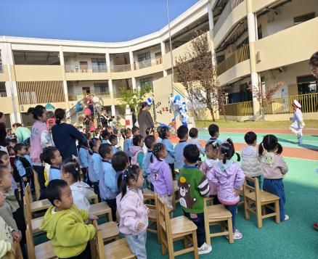 | 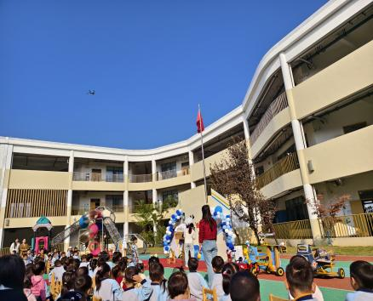
幼儿园“小创客、大玩家”科技节开幕啦，今天我们现场观看了科技节走秀、亲子走秀、空气炮、无敌风火轮、跳跃气球圈、激流勇进等精彩节目，在感受科技节热烈氛围的同时，萌发幼儿对科技的兴趣和好奇心。
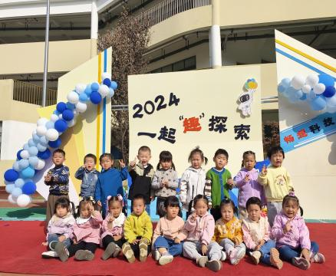 | 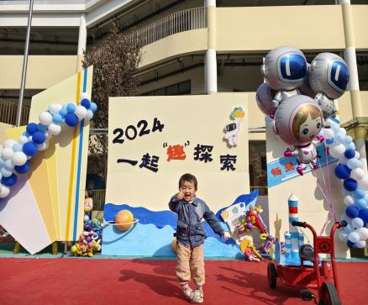 | 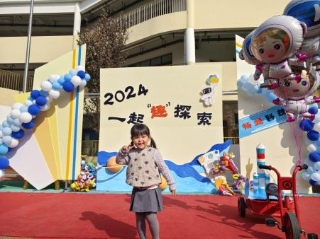
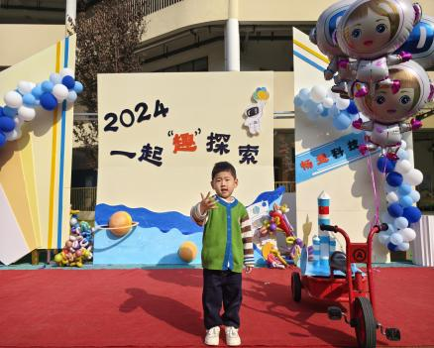 | 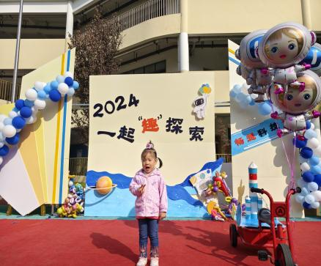 | 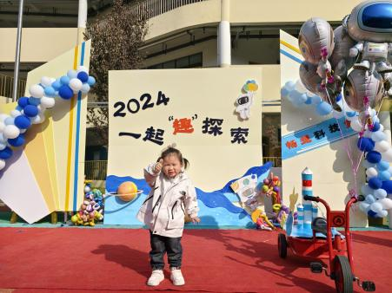
二、留个影吧
这么好看又隆重的开幕式，怎么能不留个影呢？在散场后，我们回到教室盥洗、喝水后，又来到了操场，留影打卡，感受科技节的气氛。
同时，我们还玩了超级大泡泡，孩子们在首次看到如此大的泡泡都非常惊奇又惊喜。
三、餐点
今日早点：鲜牛奶、千层
蛋糕今日午餐：鸡腿炒香菇、清炒茼蒿菜、胡萝卜饭、鸭血三鲜汤
今日午点：山芋汤、苹果、桔子

四、温馨提示
1.以上照片只是部分，不代表全部，更多精彩瞬间请移步QQ相册哈。
2.明天早上8:30新桥卫生院来我园为小朋友们做氟离子防龋齿及听力测试，大家及时来园哦。

